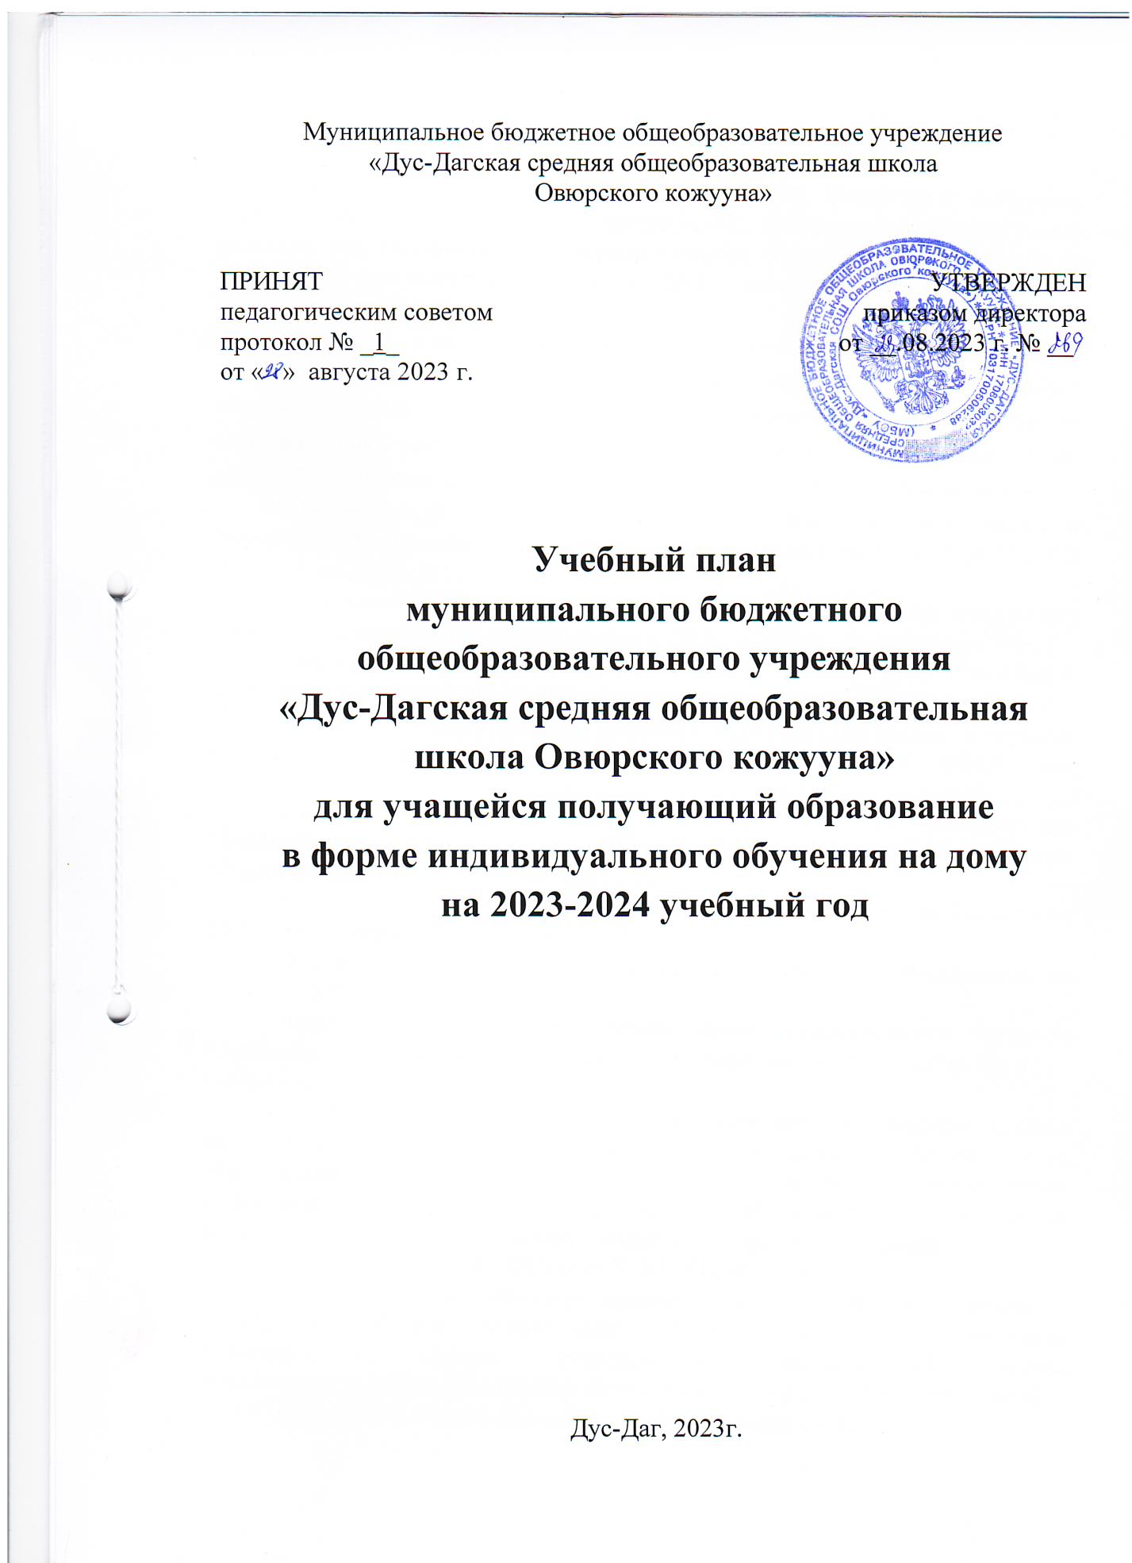
Пояснительная записка

Учебный план МБОУ «Дус-Дагская СОШ Овюрского кожууна», осуществляющей обучение по специальной индивидуальной программе развития для обучающейся с ограниченными возможностями здоровья (с умственной отсталостью) (далее – ОВЗ), составлен в соответствии с требованиями:
- Учебный план МБОУ «Дус-Дагская средняя общеобразовательная школа Овюрского кожууна», реализующий адаптированную общеобразовательную программу для обучающегося с ограниченными возможностями здоровья (с умственной отсталостью), обучающегося на дому, обучающихся на дому формируются в соответствии с требованиями:
- Федеральный закон Российской Федерации «Об образовании в Российской Федерации» N 273-ФЗ (в ред.Федеральных законов от 07.05.2013 N 99-ФЗ, от 23.07.2013 N 203-ФЗ)
- Федеральный государственный образовательный стандарт начального общего образования для обучающихся с ОВЗ;
- Нормативно – методические документы Минобрнауки Российской Федерации и другие нормативно-правовые акты в области образования.
- Примерная адаптированная основная общеобразовательная программа начального общего образования (ПрАООП) на основе ФГОС для обучающихся с ОВЗ;
- Конституции Российской Федерации (принята всенародным голосованием 12.12.1993 с изменениями, одобренными в ходе общероссийского голосования 01.07.2020);
- Конвенции о правах ребенка (одобрена Генеральной Ассамблеей ООН 20.11.1989, вступила в силу для СССР 15.09.1990);
- Федерального закона «Об образовании в Российской Федерации» от 29.12.2013 №273-ФЗ;
- Федерального базисного учебного плана, утвержденного приказом Министерства образования Российской Федерации от 09.03.2004 № 1312 (далее – ФБУП-2004);
- Федерального компонента государственных образовательных стандартов общего образования, утвержденным приказом Министерства образования Российской Федерации от 05.03.2004 № 1089 «Об утверждении федерального компонента государственных образовательных стандартов начального общего, основного общего и среднего (полного) общего образования» (далее – ФКГОС) (для X-XI (XII) классов);
- Федерального государственного образовательного стандарта начального общего образования обучающихся с ограниченными возможностями здоровья, утвержденного приказом Министерства образования и науки Российской Федерации от 19.12.2014 № 1598 (далее – ФГОС начального общего образования обучающихся с ОВЗ);
- Федерального государственного образовательного стандарта образования обучающихся с умственной отсталостью (интеллектуальными нарушениями), утвержденным приказом Министерства образования и науки Российской Федерации от 19.12.2014 № 1599 (далее – ФГОС обучающихся с интеллектуальными нарушениями);
- Приказа Министерства просвещения России от 20 мая 2020 года № 254 "Об утверждении Федерального перечня учебников, допущенных к использованию при реализации имеющих государственную аккредитацию образовательных программ начального общего, основного общего, среднего общего образования организациями, осуществляющими образовательную деятельность» (в редакции от 13.03.2021 г.);
- Перечня организаций, осуществляющих выпуск учебных пособий, которые допускаются к использованию при реализации имеющих государственную аккредитацию образовательных программ начального общего, основного общего, среднего общего образования, утвержденного приказом Министерства образования и науки Российской Федерации от 09.06.2016 № 699;
- Приказа Министерства просвещения Российской Федерации от 22.03.2021 № 115 "Об утверждении Порядка организации и осуществления образовательной деятельности по основным общеобразовательным программам - образовательным программам начального общего, основного общего и среднего общего образования" (Зарегистрирован 20.04.2021 № 63180);
-Приказ Министерства здравоохранения РФ от 30 июня 2016 г. № 436н «Об утверждении перечня заболеваний, наличие которых дает право на обучение по основным общеобразовательным программам на дому». Зарегистрировано в МИНюсте РФ 20 июня 2016. Регистрационный № 42916.
- Санитарных правил и норм (СанПин 2.4.3648-20) «санитарно-эпидемиологические требования к организации воспитания и обучения, отдыха и оздоровления детей и молодежи", утвержденных Постановлением Главного государственного санитарного врача Российской Федерации от 28.09.2020 № 28 " (Зарегистрирован 18.12.2020 № 61573);
- Санитарных правил и норм (СанПин 3.1/2.4.3598-20) "Санитарно-эпидемиологические требования к устройству, содержанию и организации работы образовательных организаций и других объектов социальной инфраструктуры для детей и молодежи в условиях распространения новой коронавирусной инфекции (COVID-19)", утвержденных Постановлением Главного государственного санитарного врача Российской Федерации от 30.06.2020 № 16 (Зарегистрирован 29.03.2021 № 62900) (с изменениями, внесенными Постановлением Главного государственного санитарного врача Российской Федерации от 24.03.2021 № 10);
- Санитарных правил и норм (СанПиН 1.2.3685-21) «Гигиенические нормативы и требования к обеспечению безопасности и (или) безвредности для человека факторов среды обитания», утвержденных Постановлением Главного государственного санитарного врача Российской Федерации от 28.01.2021 №2 (стр 369-402);
- Примерной адаптированной основной общеобразовательной программы образования обучающихся с умственной отсталостью (интеллектуальными нарушениями). Одобрена решением федерального учебно-методического объединения по общему образованию (протокол от 22 декабря 2015 г. № 4/15);
Региональных:
- Конституции Республики Тыва (принята 06.05.2001 г.);
- Закона Республики Тыва от 21 июня 2014г. №2562 ВХ-I «Об образовании в Республике Тыва»;
- Постановления Правительства Республики Тыва от 12 февраля 2019 года N 73 «Об утверждении Концепции духовно-нравственного развития и воспитания детей и молодежи Республики Тыва до 2025 года»;
- Приказа Министерства образования и науки Республики Тыва от 23.06.2021 г. № 802-д «О формировании примерного календарного учебного графика образовательных организаций Республики Тыва, реализующих основные общеобразовательные программы, в 2021-2022 учебном году».
- Постановления Правительства Республики Тыва от 12 февраля 2019 года N 73 «Об утверждении Концепции духовно-нравственного развития и воспитания детей и молодежи Республики Тыва до 2025 года»;
- Устава МБОУ «Дус-Дагская СОШ Овюрского кожууна».

Класс | 65 | итого
Количество учащихся | 1 | 1
Форма обучения | Очно-заочная | 1
Программа | Специальная индивидуальная программа развития (СИПР) | 1

Учебный план разработан в соответствии с ФГОС основного общего образования, обеспечивает выполнение гигиенических требований к режиму образовательного процесса, установленных СанПиН 3.1/2.4.3598-20 и СанПин 1.2.3685-21, и предусматривает:
5 - летний нормативный срок освоения образовательных программ.

Учебный год в образовательной организации начинается 01.09.2023 г.
Учебный процесс организован по четвертям
I четверть – 01.09.2023 – 27.10.2023
II четверть – 07.11.2023 – 29.12.2023
III четверть – 09.01.2024 – 22.03.2024
IV четверть– 01.04.2024 – 25.05.2024

Определены следующие сроки каникул:
Осенние каникулы - 28.10.2023- 05.11.2023
Зимние каникулы - 30.12.2023-07.01.2024
Весенние каникулы - 23.03.2024 -31.03.2024
Летние каникулы – 01.06.2024 – 31.08.2024

Количество максимальной недельной нагрузки не превышает величину недельной образовательной нагрузки, установленную СанПиН 3.1/2.4.3598-20.
Образовательная нагрузка равномерно распределена в течение рабочей недели.

Общий объем нагрузки в течение дня не превышает:
- 2 уроков.
Объем домашних заданий (по всем предметам) не превышает затраты времени на его выполнение (в астрономических часах):
- не более 30 минут,

Отсутствуют домашние задания по ряду предметов: (музыка, рисование, адаптивная физкультура).

В соответствии с учебным планом устанавливается следующая продолжительность учебного года:
- не менее 34 учебных недель.
Обучение осуществляется с соблюдением следующих дополнительных требований:
- учебные занятия проводятся только в первую смену;
- организация динамических пауз продолжительностью не менее 10 минут.

Режим работы по пятидневной учебной неделе определен в соответствии с СанПиНом 1.2.3685-21.

Максимально допустимая недельная нагрузка:
составляет 10 часов в неделю (при соблюдении гигиенических требований к максимальным величинам недельной образовательной нагрузки согласно СанПиН 3.1/2.4.3598-20 (п. 10.10 «Санитарно-эпидемиологические требования к условиям и организации обучения в общеобразовательных организациях»), что соответствует санитарным правилам и нормам СанПин 1.2.3685-21 «Гигиенические нормативы и требования к обеспечению безопасности и (или) безвредности для человека факторов среды обитания», (раздел 4, таблица 6.6), при соблюдении гигиенических требований к недельной образовательной нагрузке согласно СанПиН 3.1/2.4.3598-20.
Продолжительность урока не превышает 20 - 30 минут (СанПиН 2.4.3648-20).

Для использования при реализации образовательных программ выбраны:
- учебники из числа входящих в федеральный перечень учебников, рекомендуемых к использованию при реализации имеющих государственную аккредитацию образовательных программ начального общего образования (приказ Министерства просвещения Российской Федерации от 20 мая 2020 года № 254 (с изм. № 766 от 23.12.2020 года);
- учебные пособия, выпущенные организациями, входящими в перечень организаций, осуществляющих выпуск учебных пособий, которые допускаются к использованию при реализации имеющих государственную аккредитацию образовательных программ начального общего образования (приказ Министерства образования и науки Российской Федерации от 09.06.2016 № 699).
Норма обеспеченности образовательной деятельности учебными изданиями определяется исходя из расчета:
- не менее одного учебника в печатной и (или) электронной форме, достаточного для освоения программы учебного предмета по каждому учебному предмету, входящему в обязательную часть учебного плана основных общеобразовательных программ.

Учебная нагрузка педагогических работников определяется с учетом количества часов по учебным планам, рабочим программам учебных предметов, образовательным программам в соответствии с приказом Министерства образования и науки Российской Федерации от 22.12.2014 № 1601 «О продолжительности рабочего времени (нормах часов педагогической работы за ставку заработной платы) педагогических работников и о порядке определения учебной нагрузки педагогических работников, оговариваемой в трудовом договоре» (с изм. от 13 мая 2019 г.).
При определении учебной нагрузки педагогических работников учитывается вся учебная нагрузка, предусмотренная образовательной программой ОО. Часы коррекционно-развивающих занятий, определенные образовательной программой образовательной организации, реализующей адаптированные основные общеобразовательные программы, также подлежат тарификации.

Учебный план для обучающейся с умственной отсталостью (интеллектуальными нарушениями), фиксирует общий объем нагрузки, максимальный объём аудиторной нагрузки обучающейся, состав и структуру обязательных предметных областей, распределяет учебное время, отводимое на их освоение по учебным предметам.
Приоритетными в содержании образования обучающейся с нарушениями интеллекта являются социальные и воспитательные цели обучения, выработка адаптивных навыков.
Основными целями образовательной деятельности обучения являются:
- содействие максимально возможной независимости детей в рамках удовлетворения базовых потребностей;
- подготовка их к выполнению в ближайшем социокультурном окружении различных социальных ролей и соблюдению, связанных с ними норм поведения.
Успешному обучению способствует определение педагогами ведущей анализаторной модальности обучающейся, что является одним из эффективных путей индивидуализации образовательной деятельности и коррекционной помощи ребенку данной категории.
В учебном плане представлены семь предметных областей и коррекционно-развивающая область. Содержание всех учебных предметов, входящих в состав каждой предметной области, имеет ярко выраженную коррекционно-развивающую направленность, заключающуюся в учете особых образовательных потребностей этой категории обучающейся. Кроме этого, с целью коррекции недостатков психического и физического развития обучающейся в структуру учебного плана входит и коррекционно-развивающая область.
Учебный план состоит из двух частей – обязательной части и части, формируемой участниками образовательных отношений.
Обязательная часть учебного плана определяет состав учебных предметов обязательных предметных областей и учебное время, отводимое на их изучение.
Содержание коррекционно-развивающей области учебного плана представлено коррекционными занятиями (логопедическими и психокоррекционными) и ритмикой. Всего на коррекционно-развивающую область отводится 5 часов в неделю.
Содержание учебных дисциплин имеют четко выраженную практическую направленность на приобретение жизненно необходимых адаптивных умений и навыков. Учебный материал максимально связывается с реальной жизнью ребенка, что повышает мотивацию к обучению, формирует познавательные интересы. Используются специальные методические приемы обучения. Увеличивается частота обращения к одной и той же учебной информации на разных учебных предметах. Планируется усиление использования межпредметных связей.
Обязательная часть учебного плана включает обязательные предметные области: язык и речевая практика, математика, физическая культура.
При этом выделяются основные задачи реализации содержания каждой предметной области.
Предметная область «Язык и речевая практика» (речь и альтернативная коммуникация).
Основные задачи реализации содержания: развитие речи как средства общения в контексте познания окружающего мира и личного опыта ребенка. Понимание обращенной речи и смысла доступных невербальных графических знаков (рисунков, фотографий, пиктограмм и других графических изображений), неспецифических жестов. Овладение умением вступать в контакт, поддерживать и завершать его, соблюдая общепринятые правила общения.
Предметная область «Математика» (математические представления).
Основные задачи реализации содержания: формирование элементарных математических представлений о форме, величине, количественных, пространственных, временных представлениях. Формирование представлений о количестве, числе, знакомство с цифрами, составом числа в доступных ребенку пределах, счет с опорой на наглядность.
Окружающий природный мир. Формирование представлений о явлениях и объектах неживой природы, смене времен года и соответствующих сезонных изменениях в природе, умения адаптироваться к конкретным природным и климатическим условиям. Формирование первоначальных представлений о животном и растительном мире, их значении в жизни человека.
Окружающий социальный мир. Формирование первоначальных представлений о мире, созданном человеком: о доме, школе, о расположенных в них и рядом объектах, о транспорте и т.д. Усвоение правил безопасного поведения в помещении и на улице. Развитие межличностных и групповых отношений. Формирование представлений об обязанностях и правах ребенка. Представление о своей стране.
Предметная область «Искусство» (рисование, музыка).
Основные задачи реализации содержания:
Музыка. Накопление впечатлений и формирование интереса к доступным видам музыкального искусства. Формирование простейших эстетических ориентиров (красиво - некрасиво) в практической жизни и их использование в организации обыденной жизни и праздника. Развитие слуховых и двигательных восприятий, танцевальных жестов, эмоциональное и практическое обогащение опыта в процессе музыкальных игр.
Изобразительная деятельность (лепка, рисование, аппликация).
Освоение доступных средств изобразительной деятельности: лепка, рисование, аппликация; использование различных изобразительных технологий. Развитие способности к совместной и самостоятельной изобразительной деятельности. Накопление опыта самовыражения в процессе изобразительной деятельности.
Предметная область «Физическая культура» (адаптивная физическая культура (АФК)).
Основные задачи реализации содержания: развитие восприятия собственного тела, осознание своих физических возможностей и ограничений. Соотнесение самочувствия с настроением, собственной активностью, самостоятельностью и независимостью. Коррекция двигательных навыков, координации движений, физических качеств.

Учебный план на 2023 – 2024 учебный год

Учебный план предполагает, что обучающийся с умственной отсталостью получает образование, которое по содержанию и итоговым достижениям не соотносится к моменту завершения школьного обучения с содержанием и итоговыми достижениями сверстников, не имеющих ограничений здоровья, в пролонгированные сроки.
8. Недельный учебный план ФАООП УО (вариант 2) обучающихся V-IX классов.
Предметные области | Учебные предметы | Количество часов
Предметные области | Классы | Инд.об. | Совместно со сверстниками | II  по ФАОП СОО  V
Обязательная часть
1. Язык и речевая практика | Речь и альтернативная коммуникация | 3 |  | 3
2. Математика | Математические представления | 2 |  | 2
3. Окружающий мир | Окружающий природный мир |  |  | 2
3. Окружающий мир | Человек |  |  | 2
3. Окружающий мир | Домоводство |  | 1 | 3
3. Окружающий мир | Окружающий социальный мир | 2 |  | 2
4. Искусство | Музыка и движение |  | 1 | 3
4. Искусство | Изобразительная деятельность |  | 1 | 3
5. Физическая культура | Адаптивная физкультура |  |  | 3
6. Технология | Профильный труд |  |  | -
Итого |  | 7 |  | 23
Часть, формируемая участниками образовательных отношений |  |  |  | 6
Максимально допустимая недельная нагрузка (при 6-дневной учебной неделе) |  |  |  | 29
Внеурочная деятельность, в том числе |  | 6 |  | 10
Коррекционные курсы: |  |  |  | 4
1. Сенсорное развитие |  |  |  | 1
2. Предметно-практические действия |  | 1 |  | 1
3. Двигательное развитие |  | 1 |  | 1
4. Альтернативная коммуникация |  | 1 |  | 1
Внеурочная деятельность (по направлениям) |  | 2 |  | 6
Всего: |  | 12 ч | 3 | 39

Муниципальное бюджетное общеобразовательное учреждение
«Дус-Дагская средняя общеобразовательная школа Овюрского кожууна»

СОГЛАСОВАНО  с родителями (законными  представителями) учащегося  Доспан Чодураа Алексеевна  _________________/Доспан Ч.А./ | «УТВЕРЖДАЮ»  Директор школы:  _________/Шарый-оол С.А./

РАСПИСАНИЕ ЗАНЯТИЙ
ученика 5 класса
Доспан Алдын-Сай Алимовича
2023-2024 уч. г.

Дни недели | Учебные предметы | Время | Учитель
Понедельник | Математика  Речь и альтернативная коммуникация | 14.00 – 14.35  14.45 – 15.20 | Донгак М.А.  Куулар Ч.Д.
Вторник | Окружающий мир . Предметно-практические действия | 14.00 – 14.35  14.45 – 15.20 | Куулар Ч.Д.  Седен-оол С.О.
Среда | Математика  Двигательное развитие | 14.00 – 14.35  14.45 – 15.20 | Донгак М.А.  Седен-оол С.О.
Четверг | Речь и альтернативная коммуникация  Окружающий мир | 14.00 – 14.35  14.45 – 15.20 | Седен-оол С.В.  Санчи С.Д.
Пятница | Альтернативная коммуникация  Речь и альтернативная коммуникация | 14.00 – 14.35  14.45 – 15.20 | Куулар Ч.Д.  Куулар Ч.Д.

